Nyborg den 8. august .2019

Vedrørende Gåbus på XXXXskolen

Kære forældre i 0. – 3. Klasse,

Til jeres orientering er det blevet besluttet, at vi starter Gåbus op på XXXXskolen. Den første rute er klar og Gåbussen går for første gang XXXXXX d. X. XXXX 2019
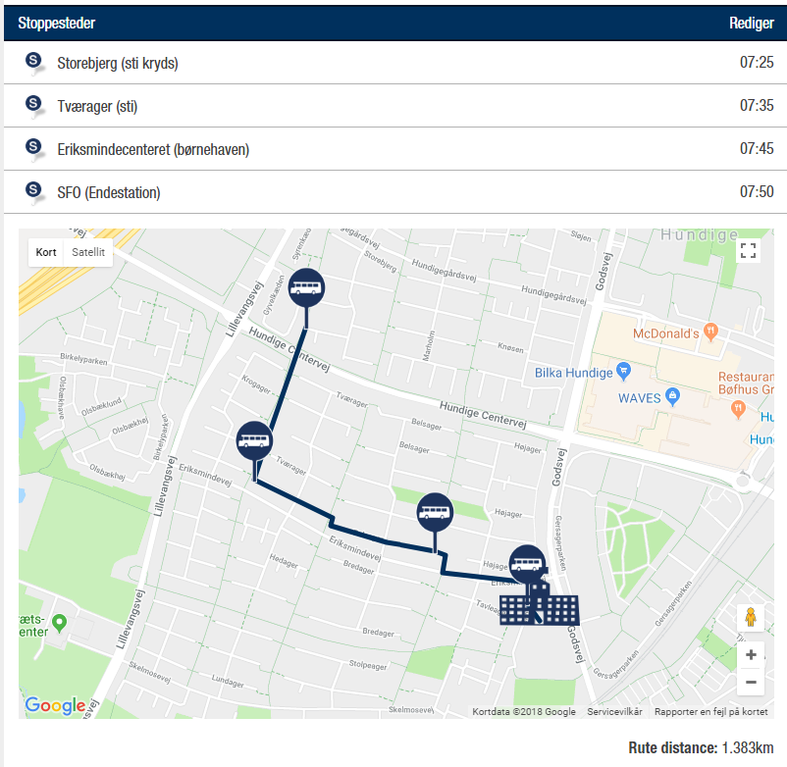

Vi har valgt at igangsætte Gåbus af flere årsager:
- For at skabe færre trafikale udfordringer og farlige situationer om morgenen.
- For at fremme trivsel store og små imellem.
- For at få endnu mere friske og læringsparate børn via en frisk morgengåtur.
- For at fremme en aktiv transportkultur og øge børnenes trafik-handlekompetencer.
- For at fremme sundhed blandt børnene på skolen.

Vi kender alle til de hektiske morgener, hvor alle skal ud af døren til tiden. Drop stress og jag og lad de ældre, uddannede elever bringe dit barn sikkert i skole. Med Gåbus kan du være tryg ved, at dit barn kommer sikkert i skole til tiden, for Gåbussen følger en på forhånd fastlagt rute –og tidsplan.

Vores dygtige Gåbuschauffører fra 6. årgang, er uddannet af Dansk Skoleidræt, og de er nu klar til at gå vores rute/ruter. Chaufførerne glæder sig til at få passagerer med gåbussen!

Lyder ovenstående interessant, og kunne du tænke dig at høre mere om Gåbus, kan du kontakte mig på Intra eller på email xxxxxxxxx@gmail.com . Hvis du allerede har besluttet dig for at deltage, kan du oprette dig som forælder og tilmelde dit barn/børn på app.gåbus.dk eller ved at hente app´en ”Gåbus” til din smartphone. Ved at klikke på ”Ny bruger”, vælge ”Forælder” og skrive XXXXskolen som skole.

- Se en kort video om Gåbus her: https://www.youtube.com/watch?v=7_-EGuaCMhM
- Læs mere om det på Gåbus’ hjemmeside: www.gåbus.dk
- Se også Gåbus’ facebookside: https://www.facebook.com/gaabus.dk/

Mange aktive Gåbus-hilsner

XXXXXX XXXXXXX

